Questionnaire Client
n°1

Descriptif général :
Nous vous proposons un site web présentant votre entreprise, Ledger. Nous pensons à une page d’accueil mettant en avant l’identité visuelle de Ledger, contenant un paragraphe de présentation et faisant office de menu.

Le site comptera également 3 autres pages présentant respectivement la chronologie de l’entreprise, ses domaines d’activité et sa situation économique.

INSPIRATIONS :

Concernant la charte graphique des pages, voici les liens de 3 sites dont nous comptons nous inspirer :
• Calendly
• École 42
• Loom

Des liens auraient été appréciés !

Questions :
- Préférez-vous un thème (cocher une proposition) :

Clair X Sombre☐

Si vous en avez, quelles couleurs voudriez-vous mettre en avant ?

-Pas de préférence

- Quels sentiments voulez-vous véhiculer avec le site (citez-en 3) ?
-PROPOSEZ !! En illustrant avec des sites

-

-

- Est-ce que notre proposition de contenu vous convient, sinon avez-vous des suggestions ?
Je valide

- Voulez-vous faire apparaître vos réseaux sociaux et contacts ?
Oui X Non ☐

- Quel est votre site d’inspiration favori parmi les trois cités plus haut ?
• Calendly X
• Ecole 42 ☐
• Loom ☐
- Laquelle de nos 2 propositions de zoning et wireframe ci-dessous préférez-vous et quelles modifications y apporteriez-vous ?
Proposition 1 ☐ Proposition 2 X

Zoning et Wireframe

Proposition 1 :
Zoning Page d’Accueil | Zoning Autres Pages
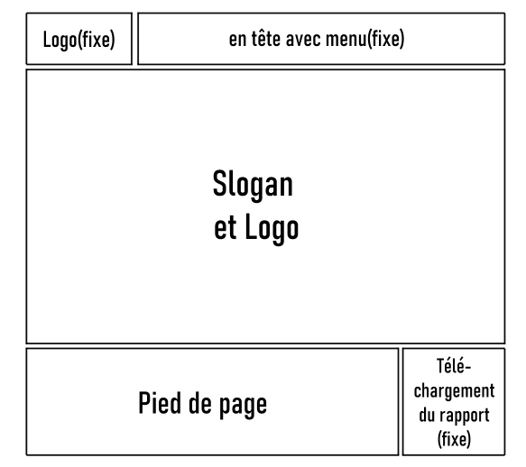 | 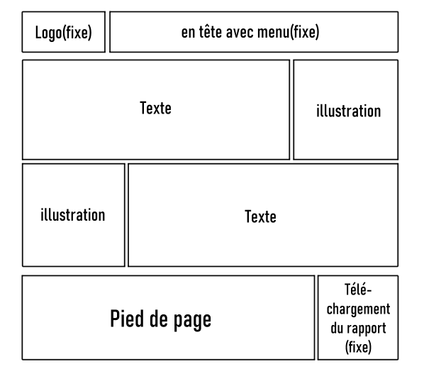
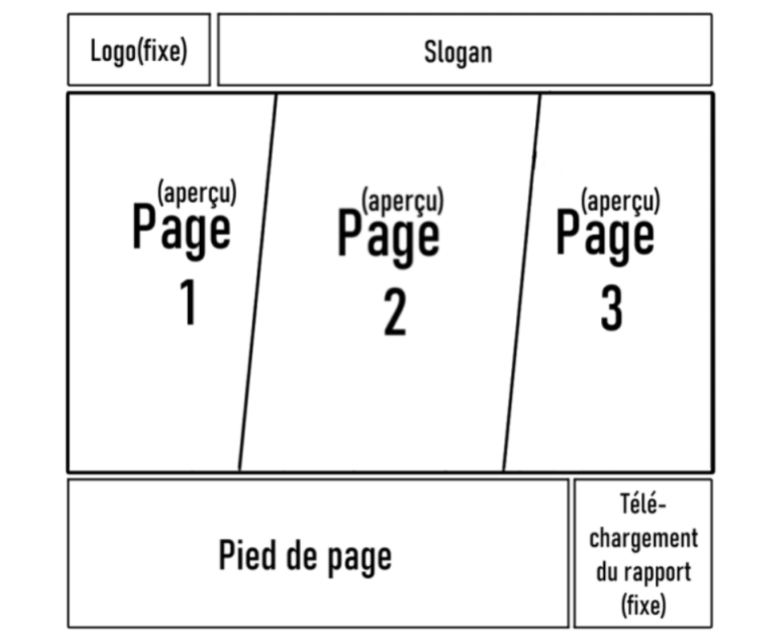

Wireframe Page d’Accueil | Wireframe Autres Pages
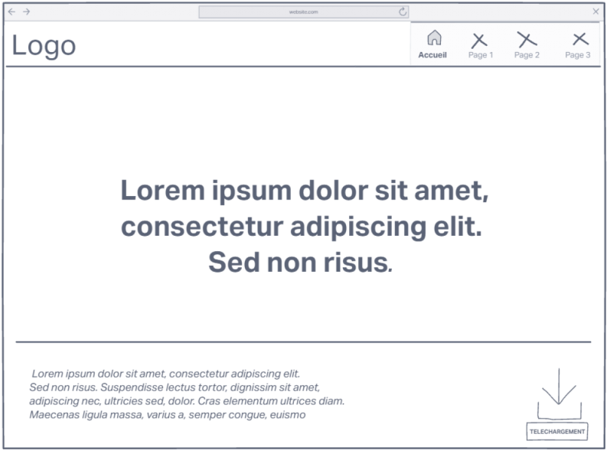 | 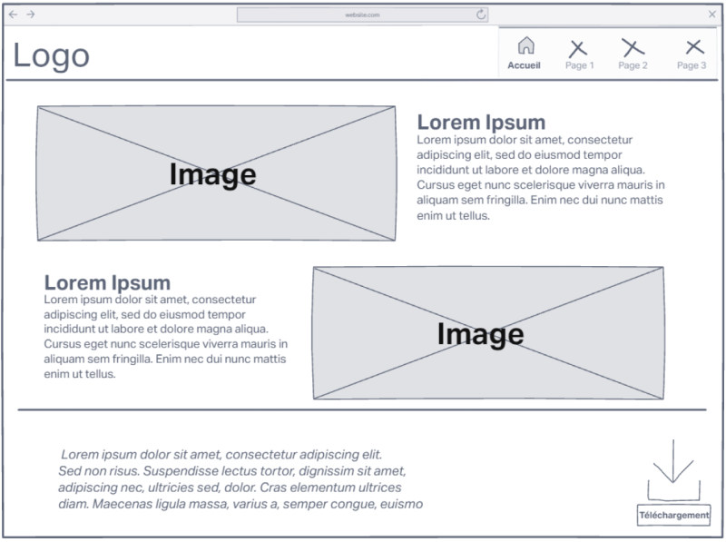
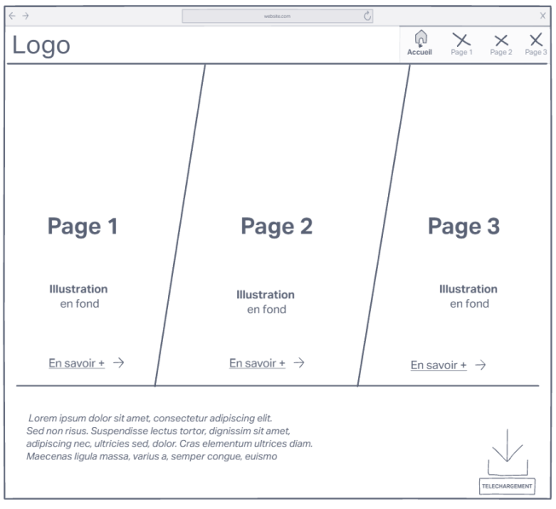

Proposition 2 :
Zoning Page d’Accueil | Zoning Autres Pages
 | 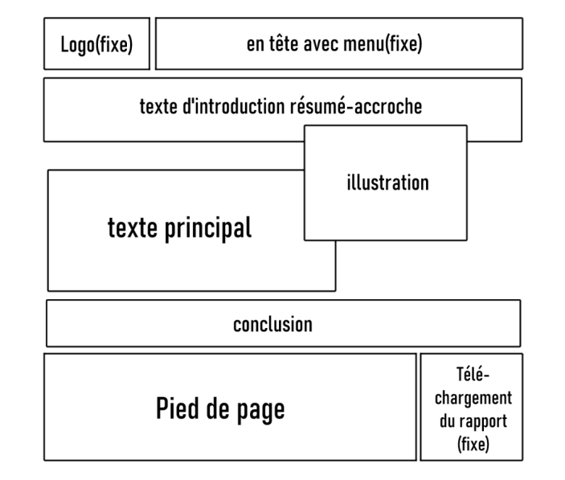
Wireframe Page d’Accueil | Wireframe Autres Pages
 | 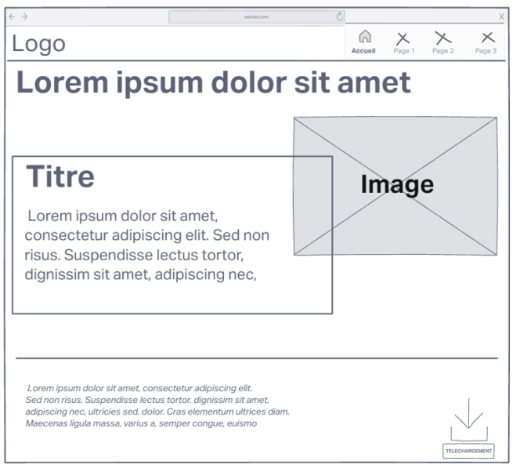

POURQUOI CES PAGES VIDES ???

